**Сушко Миколай Ализеев (Suszko Mikołay)**

10 декабря 1811 г – крещение (НИАБ 136-13-894, лист 82об, №63/1811-р (ориг)).

**НИАБ 136-13-894:** Лист 82об. **Метрическая запись №63/1811-р (ориг).**

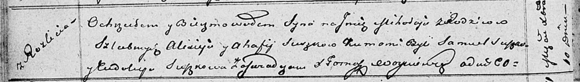

Осовская Покровская церковь. 10 декабря 1811 года. Метрическая запись о крещении.

Suszko Mikołay – сын родителей с деревни Разлитье.

Suszko Alixiey – отец.

Suszkowa Ahafija – мать.

Suszko Samuel – кум.

Suszkowa Eudokija – кума.

Woyniewicz Tomasz – ксёндз.